PROGRAMACIÓN PARALELA Y COMPUTACIÓN DE ALTAS PRESTACIONES

REVISIÓN MPP 17/18

José Luis Cánovas Sánchez

Escribo en esta memoria la revisión sobre la práctica 3 de MPP.

Práctica 3: CUDA y XeonPhi

CUESTIÓN 1: CUDA EN MOOSHAK
Cambiando la generación del bloque y grid de CUDA por este código conseguimos configuraciones no cuadradas:
int bl_dim1 = 4;
int bl_dim2 = 8;
dim3 block(bl_dim1,bl_dim2);

//we need n-m threads
int gsx = size / bl_dim1;
if(size%bl_dim1) gsx++;
int gsy = size / bl_dim2;
if(size%bl_dim2) gsy++;
dim3 grid(gsx, gsy);

Aquí las tablas de tiempos (ms) de las configuraciones cuadradas y las nuevas rectangulares:

4x4 | 8x8 | 12x12 | 16x16 | 24x24 | 32x32
1286 | 947 | 1466 | 1718 | 2501 | 3274

4x8 | 6x8 | 8x12 | 6x12 | 2x8 | 4x12
678 | 980 | 945 | 974 | 1067 | 727

8x4 |  | 12x8 |  |  | 12x4
993 |  | 1327 |  |  | 1752

2x10 | 2x12 | 2x16 | 4x16 | 2x24 | 4x24
870 | 731 | 565 | 559 | 479 | 560

1x32 | 1x64 | 1x80 | 1x128 | 1x256 | 1x512
511 | 306 | 310 | 276 | 275 | 276

2x32 | 2x64 | 2x128 | 2x256
373 | 365 | 367 | 366

Según avanzaban las pruebas, las principales conclusiones son las siguientes:
- Tabla 3: Si la primera dimensión es mayor que la segunda, los tiempos aumentan significativamente frente a la versión transpuesta.
- Tabla 4: A mayor diferencia entre las dimensiones de bloque mejores tiempos.
- Tabla 5: Llegando a bloques unidimensionales y con tamaños potencia de 2 obtenemos un nuevo mínimo local, y en apariencia mínimo absoluto, con bloques de 1x256.
- Tabla 6: Comprobamos la hipótesis de que la primera dimensión debe ser lo menor posible (unidimensional), y vemos que a misma cantidad de elementos, pero bidimensional, los tiempos aumentan considerablemente.

En la máquina saturno obtenemos que el tiempo mínimo se obtiene con tamaño de bloque 1x256.
Los envíos en Mooshak corresponden del 925 al 930 (bloques cuadrados) y del 1004 al 1028.
Además, los tiempos de los problemas I y J son ahora los mínimos a fecha 16 de noviembre:

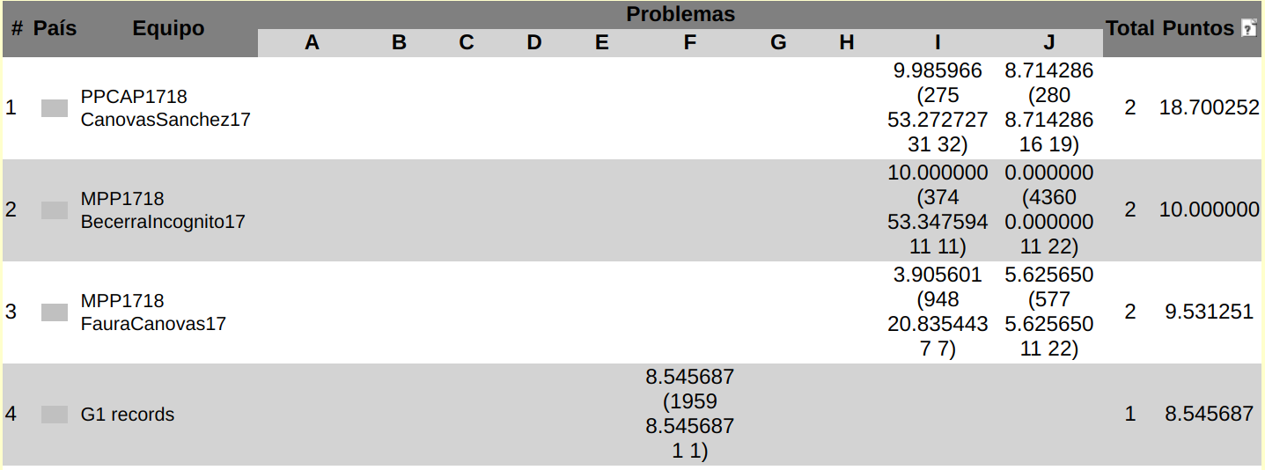

CUESTIÓN 2: CUDA EN HETEROSOLAR
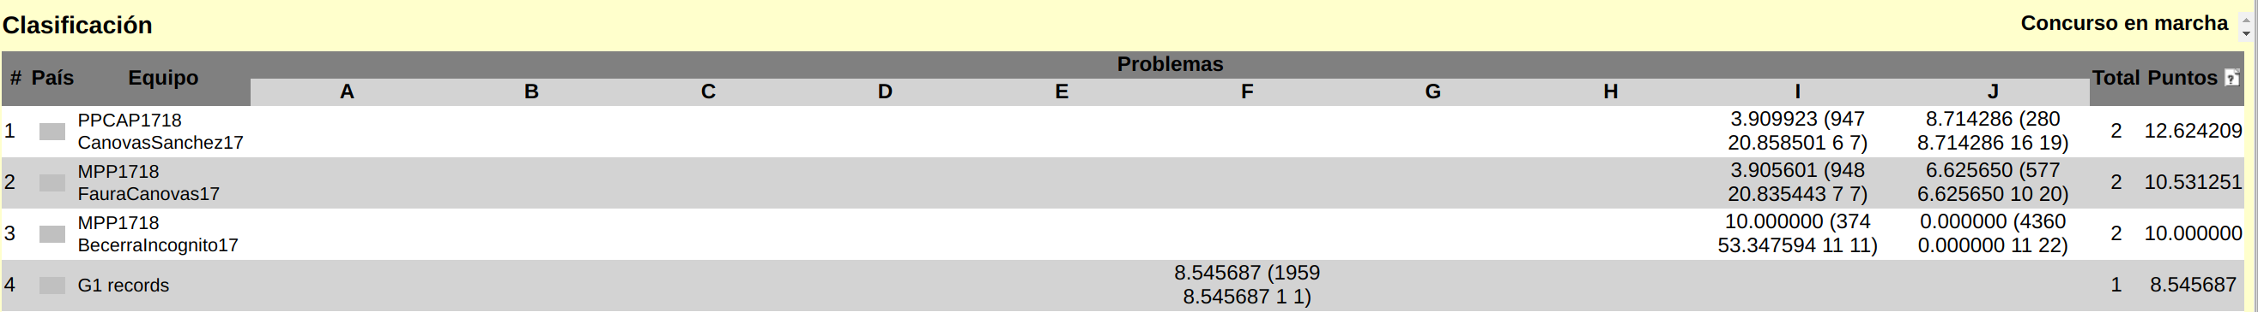
En la cuenta y directorio mpp17-45/cuda se encuentran los ficheros del código, script pbs y resultados de las ejecuciones en Saturno y Júpiter. El directorio estaba mal puesto en el PDF anterior. Además, en la carpeta adjunta cuda/ incluyo los ficheros correspondientes.
En cuda.pbs la línea #PBS -l nodes=jupiter:ppn=1 se cambia jupiter por saturno para cambiar el nodo destino.
El fichero cuda.pbs.o38962 corresponde a la ejecución en jupiter.
Los ficheros cuda.pbs.o38960 y cuda.pbs.o38961 a la ejecución en saturno (en la primera ejecución faltaba el tamaño de bloque de 24x24).

